

**TRƯỜNG ĐẠI HỌC THỦY LỢI**

**CƠ SỞ 2**

-----🙞🙜🕮🙞🙜-----



**BÁO CÁO ĐỒ ÁN LẬP TRÌNH ANDROID**

**Đề tài: Phát triển ứng dụng máy tính bỏ túi**

**GIẢNG VIÊN: TS BÙI THANH HIẾU**

**SINH VIÊN: MAI VIỆT THÚC**

**MSSV: 1751060431**

**LỚP: S20-K59TH01**

**MỤC LỤC**

**LỜI CẢM ƠN** 3

**CHƯƠNG 1: MỞ ĐẦU** 4

**1.1.** **Giới thiệu chung về Android** 4

**1.2.** **Giới thiệu đề tài** 4

**1.2.1.** **Lý do chọn đề tài** 4

**1.2.2.** **Mục tiêu của đề tài** 5

**1.2.3.** **Giới hạn của đề tài** 5

**CHƯƠNG 2: CÁC TOOL, PHẦN MỀM ĐƯỢC SỬ DỤNG** 5

**2.1.** **Android Studio 4.0** 5

**2.2.** **Android SDK** 6

**CHƯƠNG 3: GIAO DIỆN VÀ CHỨC NĂNG CỦA ỨNG DỤNG** 6

**3.1.** **Giao diện ứng dụng** 6

**CHƯƠNG 4: KẾT LUẬN** 10

**4.1.** **Kết luận** 10

# **LỜI CẢM ƠN**

Sau khoảng thời gian nghiên cứu học tập, em đã hoàn thành xong đề tài đồ án của mình. Lời đầu tiên em xin gửi lời cảm ơn chân thành đến Ts. Bùi Thanh Hiếu, dù vừa qua do đại dịch COVID-19 toàn trường phải học qua internet với rất nhiều những hạn chế, khó khăn nhưng thầy hiểu điều đó và đã bỏ ra rất nhiều công sức dạy dỗ, trang bị cho em những kiến thức vô cùng quý giá giúp em hoàn thành đề tài này.

Dù rất cố gắng, song em cũng không thể tránh khỏi những sai sót do trình độ và vốn kiến thức còn hạn hẹp. em rất mong nhận thêm những sự góp ý, giúp đỡ từ Thầy.

Em xin chân thành cảm ơn!

TP.Hồ Chí Minh, ngày 4 tháng 6 năm 2020

Sinh viên thực hiện đề tài

Mai Việt Thúc

# **CHƯƠNG 1: MỞ ĐẦU**

* 1. **Giới thiệu chung về Android**

Android là hệ điều hành di động mã nguồn mở miễn phí do Google phát triển dựa trên nền tảng của Linux. Bất kì một hãng sản xuất phần cứng nào cũng đều có thể tự do sử dụng hệ điều hành Android cho thiết bị của mình, miễn là các thiế bị ấy đáp ứng được các tiêu chuẩn cơ bản do Google đặt ra (có cảm ứng chạm, GPS, 3G…)

Các nhà sản xuất có thể tự do thay đổi phiên bản Android trên máy của mình một cách tự do mà không cần phải xin phép hay trả bất kì khoản phí nào nhưng phải đảm bảo tính tương thích ngược (Backward compatibility) của phiên bản chế riêng đó.

Android là nền tàng cho thiết bị di động bao gồm một hệ điều hành, midware và một số ứng dụng chủ đạo. Bộ công cụ Andoid SDK cung cấp các công cụ và bộ thư viện các hàm API cần thiết để phát triển ứng dụng cho nền tảng Android sử dụng ngôn ngữ lập trình Java.

Những tính năng mà nền tảng Android hỗ trợ:

* Application framework: Cho phép tái sử dụng và thay thế các thành phần sẵn có của Android.
* Dalvik virtual machine: Máy ảo java được tối ưu hóa cho thiết bị di động.
* Intergrated browser: Trình duyệt Web tích hợp được xây dựng dựa trên WebKit engine.
* Optimized graphics: Hỗ trợ bộ thư viện 2D và 3D dự vào đặc tả OpenGL ES 1.0.
* SQLite: DBMS dùng để lưu trữ dữ liệu có cấu trúc.
* Hỗ trợ các định dạng media phổ biến như: MPEG4, H.264, MP3, AAC, ARM, JPG, PNG, GIF.
* Hỗ trợ thoại trên nền tảng GSM (phụ thuộc vào phần cứng thiết bị).
* Bluetooth, EDGE, 3G và Wifi (phụ thuộc vào phần cứng thiết bị).
* Camera, GPS, la bàn và cảm biến(Phụ thuộc vào phần cứng thiết bị).
* Bộ công cụ phát triển ứng dụng mạnh mẽ.
  1. **Giới thiệu đề tài**
     1. **Lý do chọn đề tài**

Máy tính là một công cụ quen thuộc và cần thiết trong cuộc sống, không chỉ phục vụ cho việc học tập của các học sinh, mà còn là công cụ hỗ trợ đắc lực cho các công ty, nhà máy, thương gia... Nói tóm lại, máy tính là một công cụ vô cùng quan trọng và cần thiết.

Từ những lý do trên, em đã triển khai và thực hiện đề tài “Phát triển ứng dụng máy tính bỏ túi”, chức năng chính là tính toán, thực hiện các phép toán cộng “+”, trừ “-”, nhân ”x”, chia “/” căn bản.

* + 1. **Mục tiêu của đề tài**

Tạo ra một ứng dụng tính toán trên thiết bị Android để có thể sử dụng ở bất kì đâu khi cần thiết.

Tạo bước đầu cho sinh viên nghiên cứu, phát triển thêm những tính năng mới, những ứng dụng có nhiều chức năng hơn, phục vụ nhiều hơn cho

* + 1. **Giới hạn của đề tài**

Do trình độ còn hạn chế và thời gian gấp rút nên mới chỉ dừng lại ở việc lập trình cá phép tính đơn giản, thông dụng.

# **CHƯƠNG 2: CÁC TOOL, PHẦN MỀM ĐƯỢC SỬ DỤNG**

## **2.1. Android Studio 4.0**

Android Studio là môi trường phát triển tích hợp (IDE) chính thức dành cho phát triển nền tảng Android. Nó là công cụ lập trình chuẩn riêng của Google thay thế cho phiên bản cũ Eclipse cũ. Android Studio bao gồm các thành phần: Android Studio IDE, Android SDK tools, Android 5.0 Platform, Android 5.0 emulator system image with Google APIs.

Android Studio là một công cụ lập trình thông minh, có khả năng chỉnh sửa code tiên tiến với nhiều thay đổi như: công cụ thiết kế giao diện cho người dùng mới và trực quan, phân tích hiệu suất ..vv. cho phép lập trình viên có thể tạo các ứng dụng, thực hiện thay đổi cũng như xem trước sản phẩm trong thời gian thực.

Trong đồ án, Andoid studio trợ giúp thiết kế giao diện bằng phương tiện kéo thả vô cùng tiện dụng.

## **2.2. Android SDK**

Android SDK là một phần mềm mã nguồn mở một bộ công cụ phát triển bao gồm một trình gỡ lỗi, các thư viện, trình mô phỏng thiết bị (dựa trên QEMU), mã nguồn thí dụ và hướng dẫn.

Android SDK cung cấp thư viện API và những công cụ cần thiết cho lập trình viên lập trình, kiểm thử và chữa lỗi các ứng dụng của Android.

# **CHƯƠNG 3: GIAO DIỆN VÀ CHỨC NĂNG CỦA ỨNG DỤNG**

## **3.1. Giao diện ứng dụng**

Ứng dụng sau khi được cài vào máy sẽ có tên là MVT Calculator, chạm vào biểu tượng để vào app:

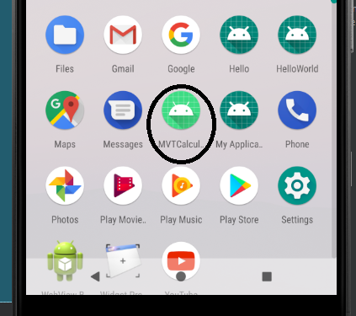

Sau khi mở ứng dụng lên, giao diện của ứng dụng sẽ xuất hiện như bên dưới:

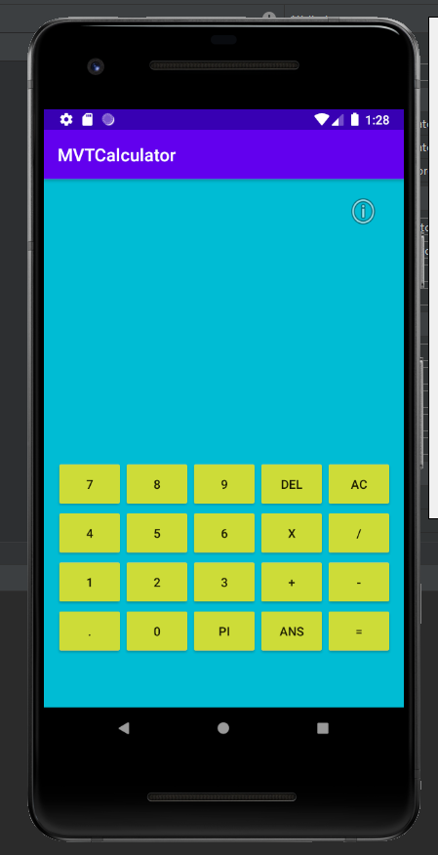

Có thể thấy cách bố trí các nút nhấn cảu MVT Calculator rất giống với những chiếc máy tính vật lý cơ bản, việc bố trí nút nhấn như vậy sẽ giúp người dùng không bị bỡ ngỡ khi đổi từ máy tính vật lý sang máy tính điện tử tích hợp trong thiết bị Android, nâng cao tính thuận tiện và thói quen sử dụng của người dùng. Từ đó giúp người dùng nhanh chóng làm quen và nâng cao hiệu suất tính toán.

Cụ thể, khi người dùng nhấn các nút số và phép toán, thông tin sẽ được cập nhật và hiển thị lên màn hình giúp người dùng nắm được phép toán đang thực hiện:

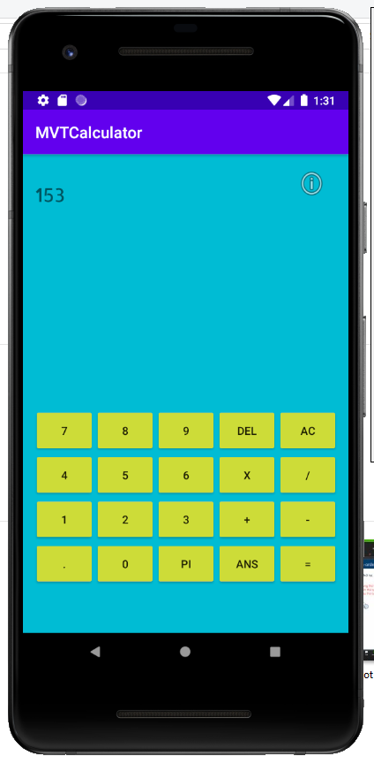

Khi người dùng kết thúc phép toán và yêu cầu kết quả bằng cách nhấn nút “=”. Kết quả sẽ được hiển thị lên màn hình:

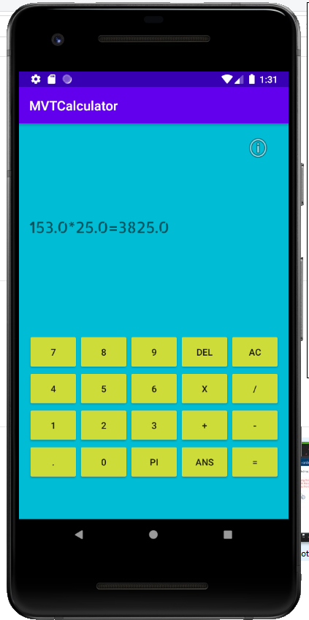

Phép toán khi nhập sẽ hiện ở dòng trên, khi xuất ra kết quả sẽ hiển thị tổng hợp kết quả và phép tính ở hàng dưới giúp tránh được tình trạng sai sót khi nhập.

Bên cạnh đó, kiểu chữ và cỡ chữ cũng rất lớn, dễ nhìn, dễ đọc. Thích hợp cho những người cần độ chính xác cao, nhanh chóng, chính xác, đặc biệt là những người cao tuổi thị lực không tốt.

Ngoài những nút số ( từ 0 đến 9) và những phép tính cơ bản (“+”, “-”, “x”, “/”, “=”), ứng dụng còn cung cấp thêm một số chức năng thiết yếu như:

* + - “AC”: để xóa toàn bộ phép tính và kết quả trước.
    - “DEL”: để xóa, sửa lỗi số hoặc phép tính đang nhập.
    - “PI”: số Pi.
    - “ANS”: kết quả của phép toán cũ, khi nhấn vào kết quả của phép toán cũ sẽ hiện lên để người dùng tiếp tục thực hiện tính toán mà không cần phải ghi nhớ chúng nữa.
    - “.” : để nhập các số thập phân.

Nếu có thắc mắc hay có nhu cầu cần liên hệ tác giả, người dùng chỉ cần nhấn vào biểu tượng ℹ ở góc phải phía trên màn hình, thông tin tác giả và ứng dụng sẽ hiện ra. Người dùng có thể liên hệ trực tiếp tren app hoặc lưu vào máy.

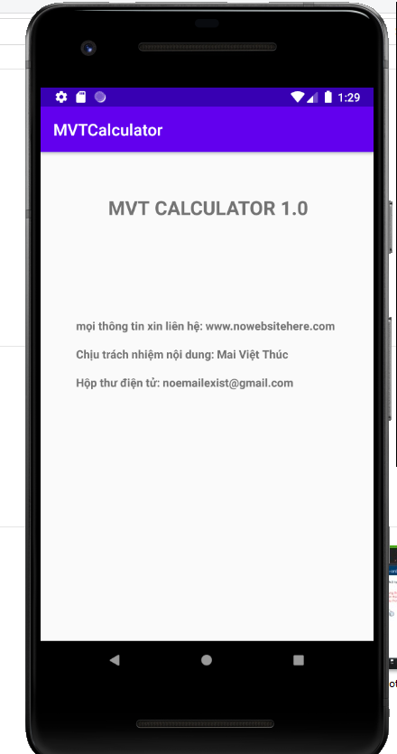

# **CHƯƠNG 4: KẾT LUẬN**

## **4.1. Kết luận**

Sau khi thực hiện xong project này, em đã nắm bắt được cách xây dựng một ứng dụng di động trên nền tảng Android, đồng thời hiểu thiêm nhiều kiến thức về Android như các thành phần trong một project, cách đóng gói chương trình..

-Kết quả đạt được của đề tài:

+Xây dựng được một ứng dụng đơn giản trên nền tảng Android

+Nắm được những điểm then chốt khi xây dựng ứng dụng

+Hiểu và biết cách sửa chữa những lỗi thường gặp khi xây dựng ứng dụng Andoid.

-Những hạn chế của đề tài:

+Các chức năng của ứng dụng chỉ dừng ở mức cơ bản, chưa có nhiều chức năng, công cụ hỗ trợ người dùng.

+Giao diện còn đơn giản có phần hơi thô, chưa bắt mắt người dùng.